


桐乡华数广电网络有限公司

运维工具应用情况说明
文件编号：TXHS-08-07-2
编制部门:运维部 | 编制时间:2025.12.30
版本:V1.0 | 审核时间:2025.12.30
批准人:吴亚红 | 审批时间:2025.12.30

修订记录
修订日期 | 版本 | 变更说明 | 修订人 | 审批人 | 批准人
2025.12.30 | V1.0 | 新建 | 程方 | 茅建根 | 吴亚红

目录
桐乡华数广电网络有限公司 1
运维工具应用情况说明 1
1. 运维工具应用情况说明 4
1.1. 运维工具列表 4
1.2. 过程管理工具 4
1.2.1. 软件名称 4
1.2.2. 软件来源 4
1.2.3. 软件特色 4
1.2.4. 功能介绍 4
1.3. 监控工具 7
1.3.1. 软件名称 8
1.3.2. 软件来源 8
1.3.3. 软件特色 8
1.3.4. 功能介绍 8
1.4. 服务知识工具 13
1.4.1. 软件名称 13
1.4.2. 软件来源 14
1.4.3. 软件特色 14
1.4.4. 功能介绍 14
1.5. 运维工具应用情况效果 15
1.5.1. 过程管理工具应用成效 15
1.5.2. 监控工具应用成效 15
1.5.3. 服务知识工具应用成效 15
1.5.4. 整体成效 16

运维工具应用情况说明

运维工具列表
编号 | 工具类型 | 工具名称 | 软件来源 | 使用范围
 | 过程管理工具 | 通服信息化服务平台 | 自研 | 公安视频监控项目运维项目
 | 监控工具 | 智瞰哨兵管理平台 | 外购 | 公安视频监控项目运维项目
 | 服务知识工具 | 华数-服务价值台 | 自研 | 公安视频监控项目运维项目

过程管理工具
    - 软件名称
通服信息化服务平台
    - 软件来源
自研
    - 软件特色
集成了工单全生命周期管理、统一服务门户、多系统协同处理与全景数据报表分析四大核心能力。平台构建了从“申告-受理-处理-办结-评价”的完整闭环流程，并融合了公告发布、模板库管理与服务满意度监测等模块，旨在为企业内部用户与运维团队提供标准化、透明化、高效化的统一服务入口与运营支撑。
    - 功能介绍
该功能提供个人提交的所有工单处理状态、流转节点与实时进展的集中查看入口，方便您及时掌握办理进度并跟进处理结果。
图 1 -1 我的申告
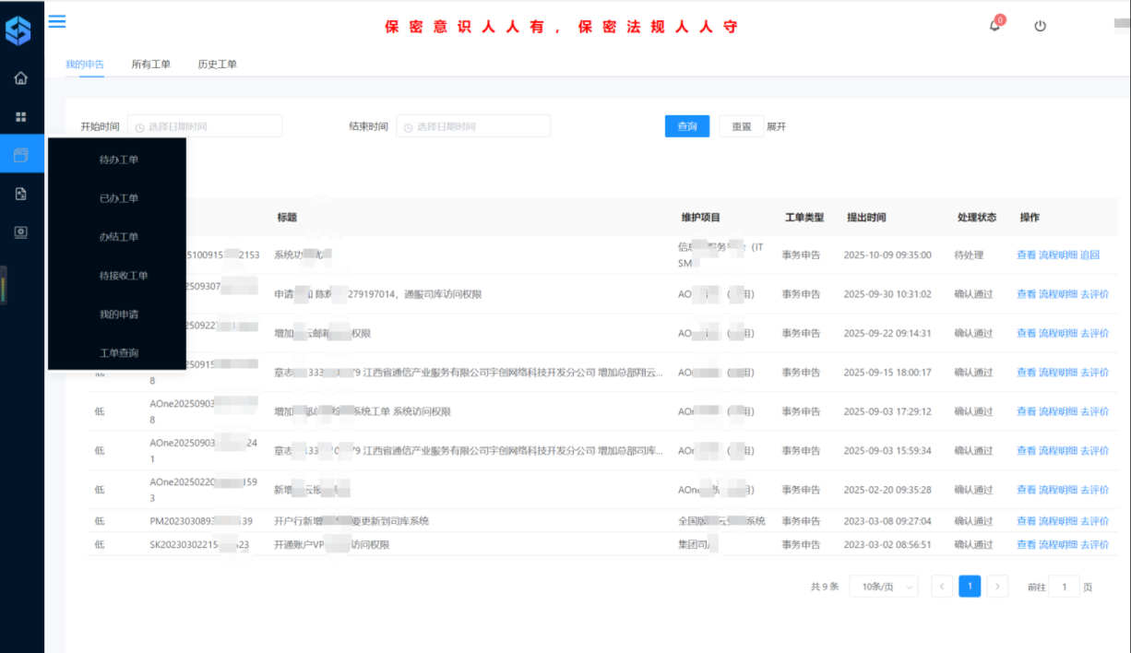
“所有工单”提供系统内全部工单的集中视图与管理入口。支持按状态、优先级、时间、所属系统等多维度筛选与查询，方便您全面掌握工单分布、处理进度及整体运营概况，实现对各类申告事务的统一跟踪与协同处理。
图 1 -2 所有工单
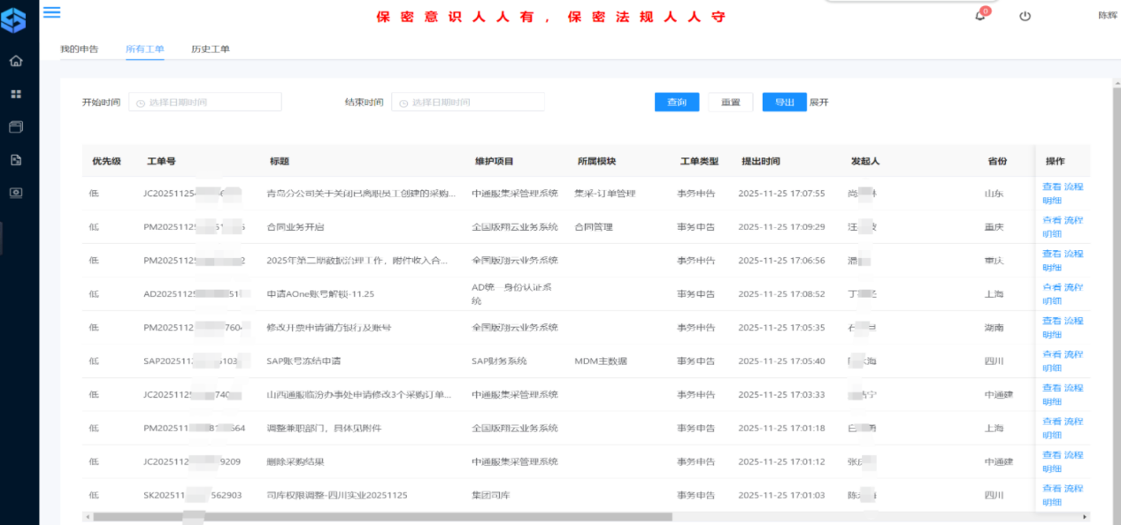
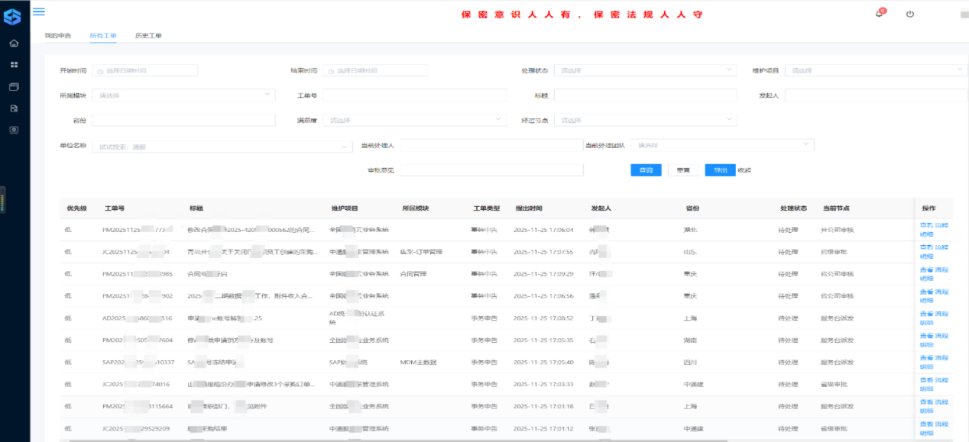
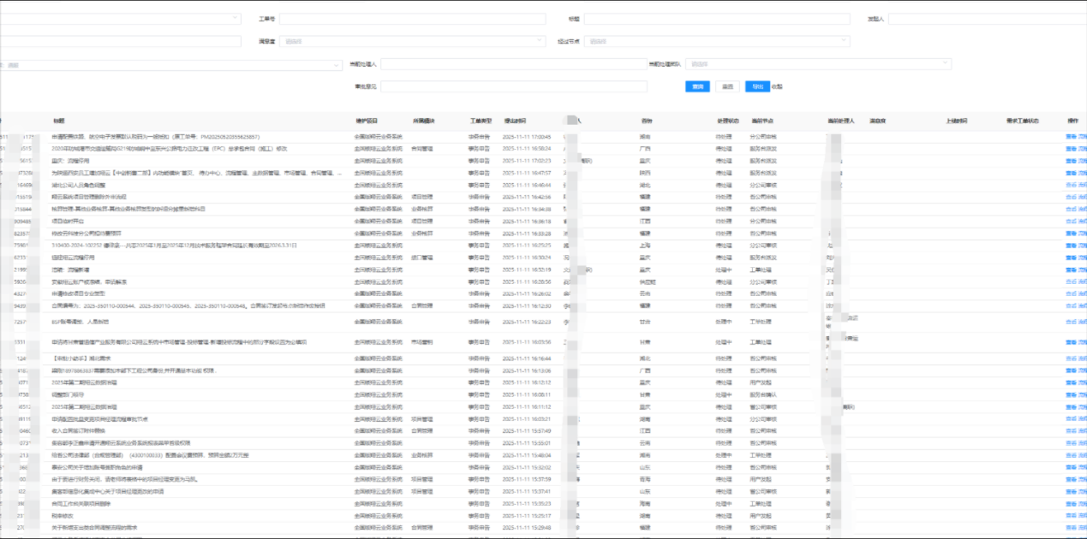
图 1 -3 所有工单详情
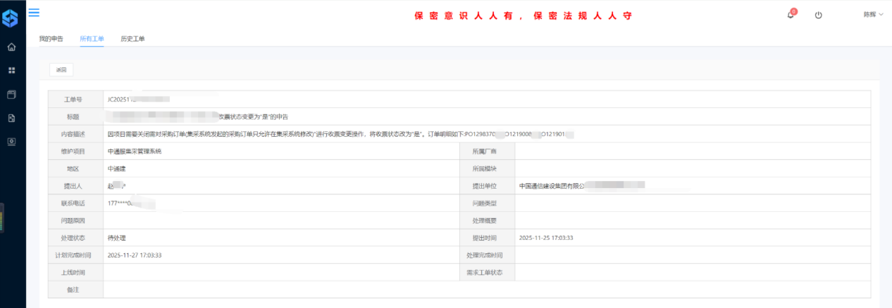
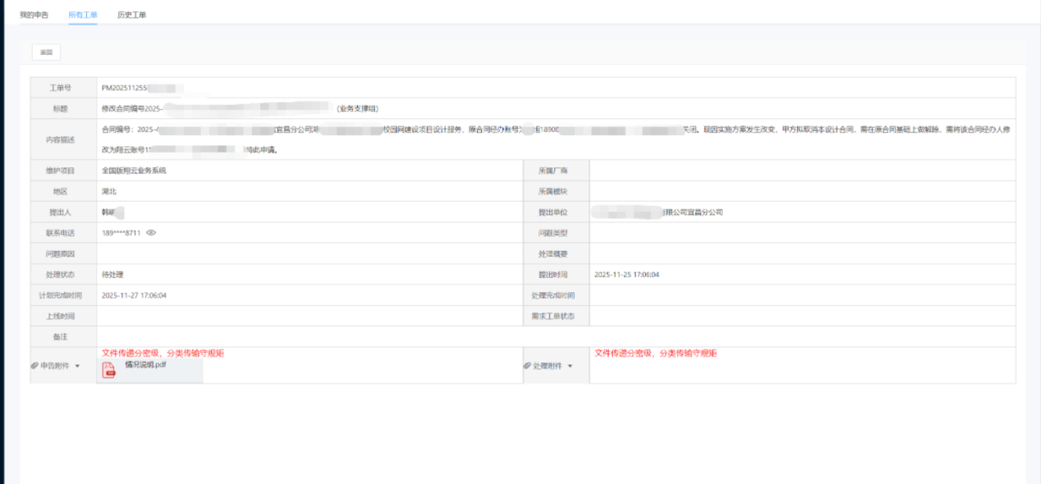
已办工单功能，是用户个人处理完成的工单历史档案库。支持通过时间、工单号等多维度条件进行筛选与查询，便于对过往工作进行追溯复核、数据统计及经验归档，并为服务闭环与质量分析提供数据基础。
图 1 -4 已办工单
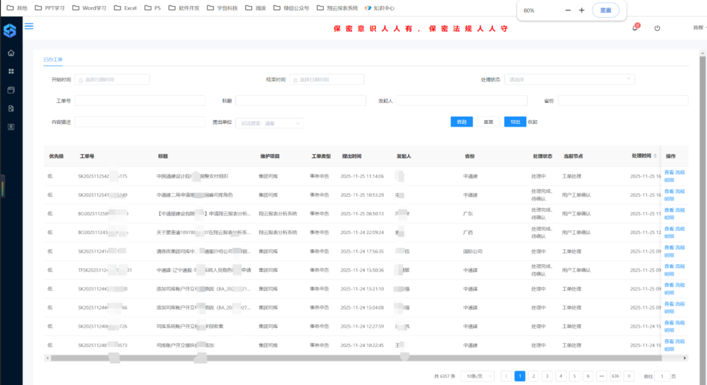
多维度满意度调查功能支持在工单办结后，自动或手动向发起方发起满意度评价收集。系统可根据工单所属省份、客户类型等维度对评价结果进行自动归类与统计分析，为服务质量评估、区域服务改进及差异化客户服务策略制定提供数据洞察。

  - 监控工具
    - 软件名称
智瞰哨兵管理平台
    - 软件来源
外购
    - 软件特色
以服务价值链为核心，创造性地打通了从通信机房设备到客户业务体验的完整数据链条。它的最大特色在于实现了 “三个贯通”：一是横向到边的专业贯通，深度集成通信网络、动环等专业监控，形成统一视图；二是纵向到底的业务贯通，能将底层基础设施告警实时关联影响的上层业务服务和具体客户合同；三是管理闭环的流程贯通，让监控数据能自动驱动事件、容量管理和服务报告，最终将技术数据转化为可直接衡量服务价值和管理效能的管理语言，驱动运维从被动响应转向主动运营。
    - 功能介绍
全局服务态势感知中心包含资源概况、关键业务实时运行、专线可用率三部分。可根据需要分别进行查看。
图 1 -5 全局服务态势感知中心
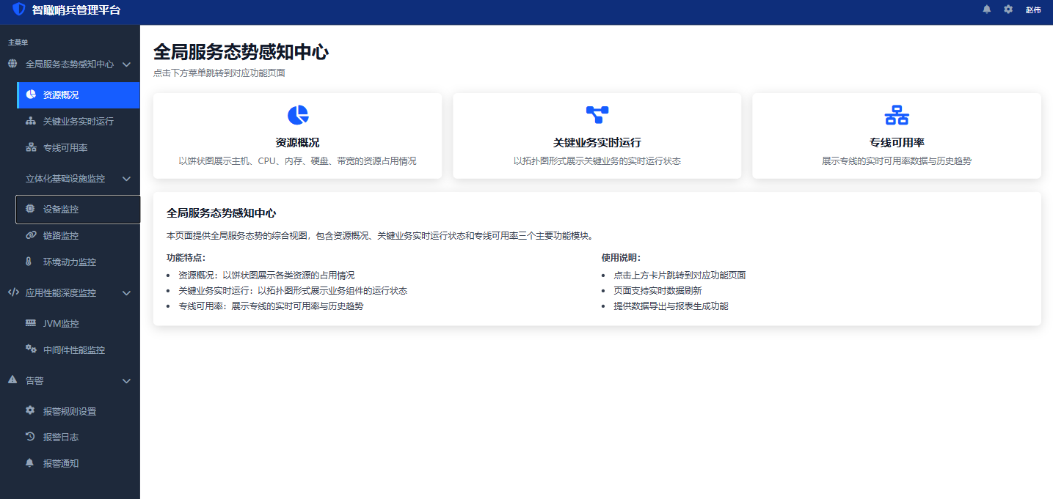
资源概况主要用于监控主机、CPU、内存、硬盘、带宽使用情况，饼状图展示占用情况。

图 1 -6 资源概况
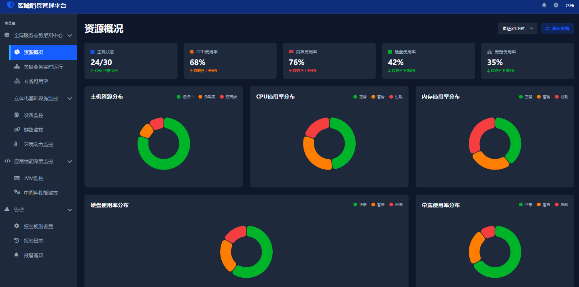
网络拓扑图监控用于监控业务总件的总数量和业务总件状态，并以拓扑图的形式展示关联关系。
图 1 -7 关键业务运行-网络拓扑图
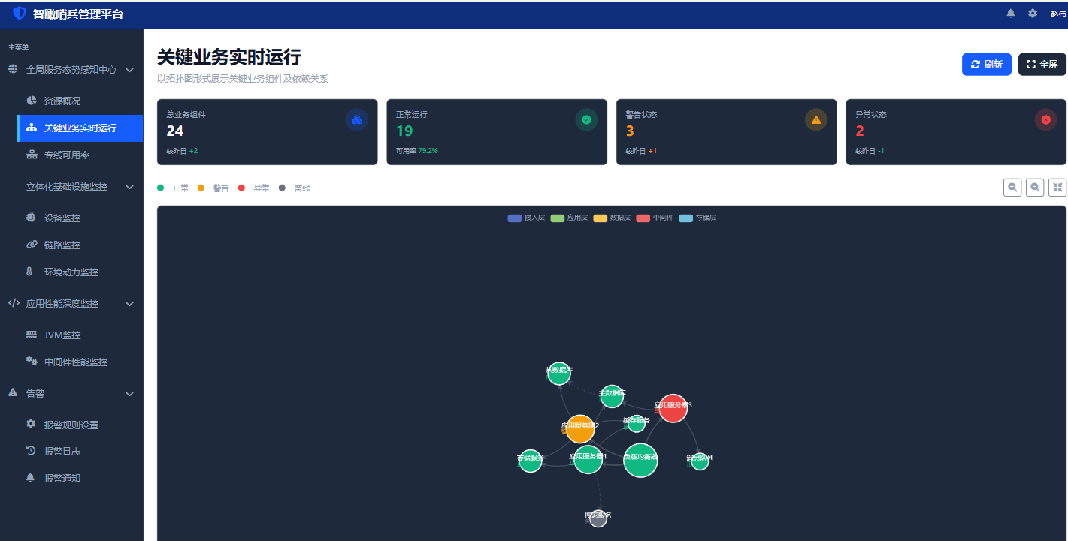
图 1 -8 专线可用率
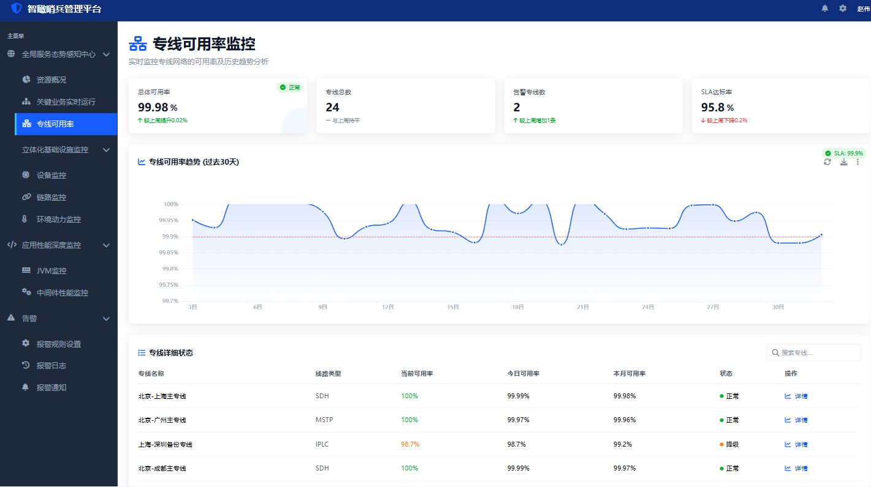
平台支持立体化信息监控，主要是设备监控、链路监控、环境动力监控
设备监控的主要是监控设备的使用状态，链路监控主要是链路的状态和流量趋势等性能指标，环境动力监控主要是UPS电源、电压等内容监控
图 1 -9 设备监控
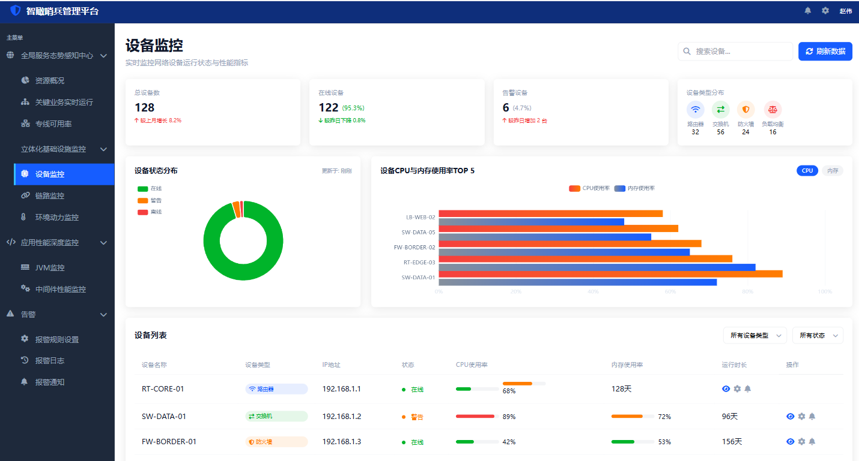

图 1 -10 链路监控
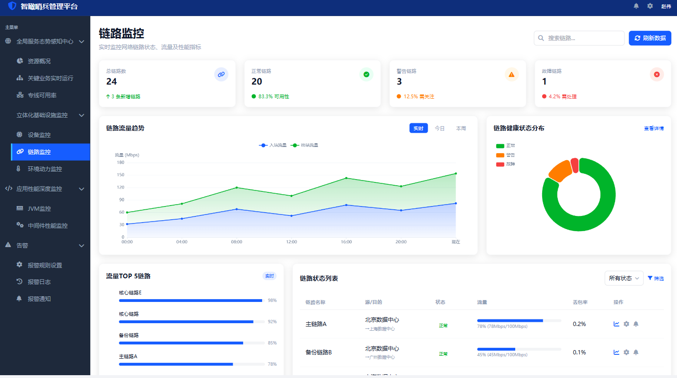

应用性能监控主要是监控中间件，包括JVM监控和中间件性能监控，可根据需要进行查看
图 1 -11 JVM监控
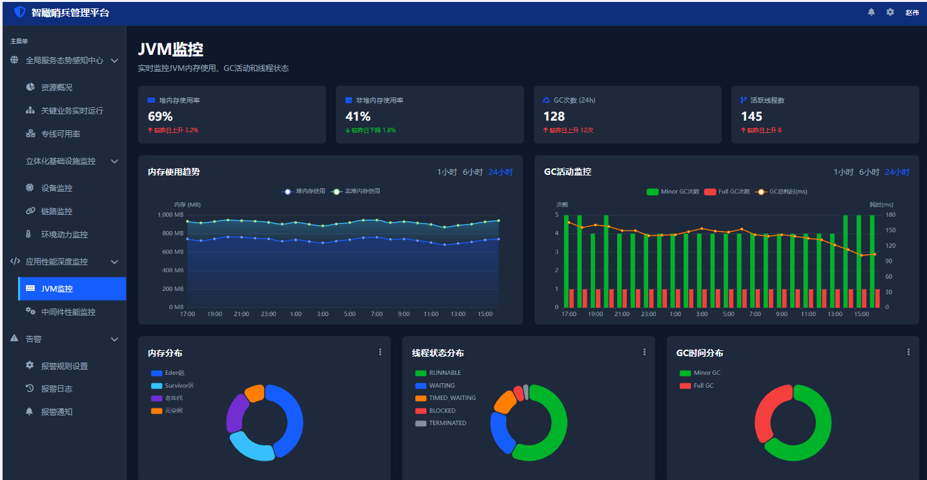
图 1 -12 GC活动记录
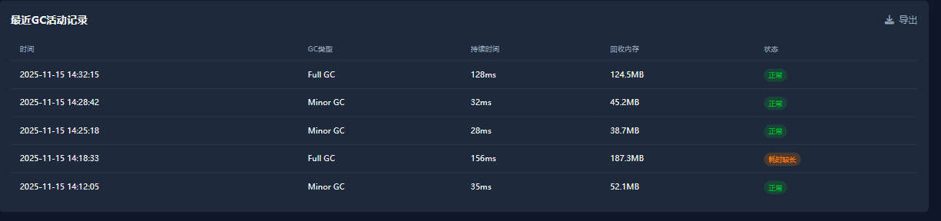

图 1 -13 中间件性能监控
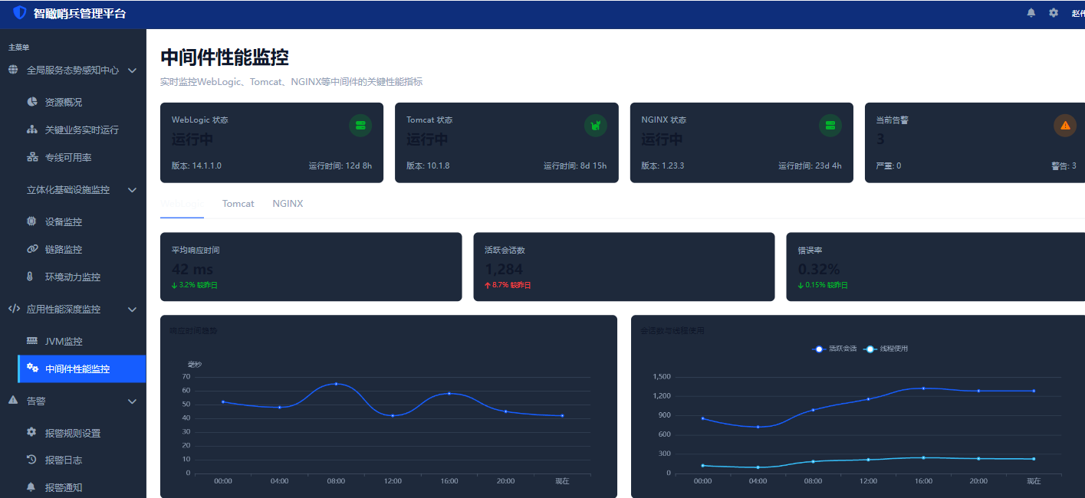
告警模板主要是报警规则设置、报警日志 用于通知运维人员及时对报警信息处置。
图 1 -14 告警管理
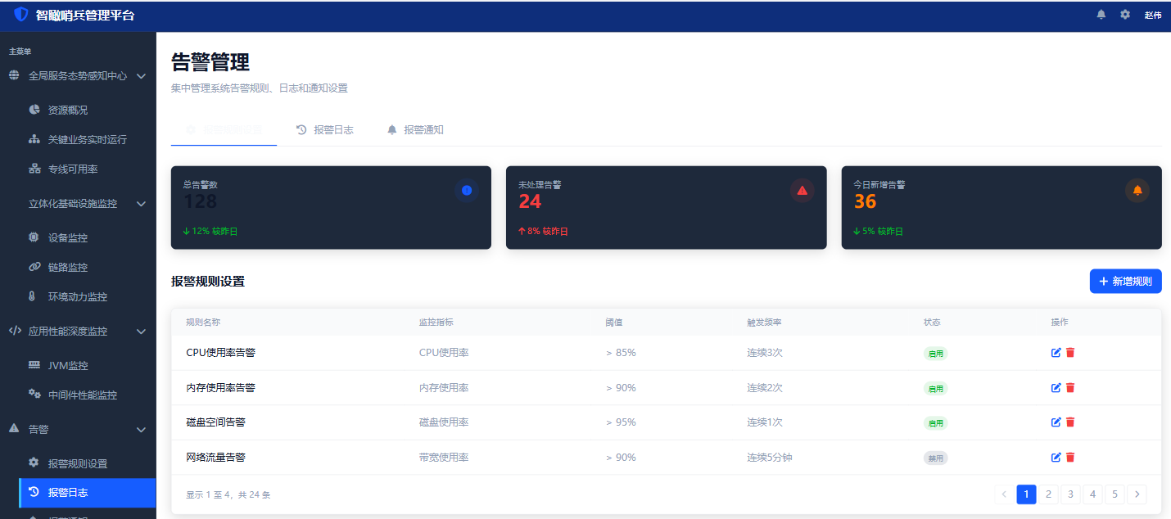
图 1 -15 报警规则设置
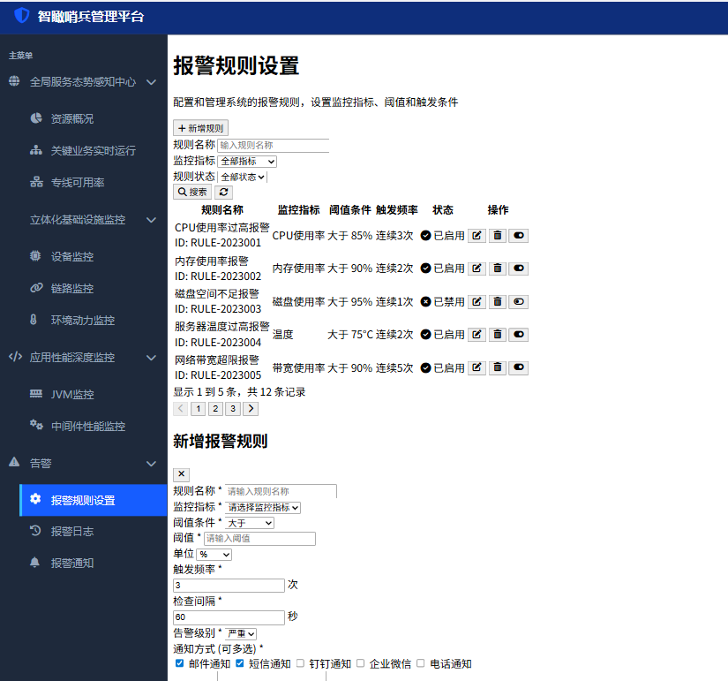
图 1 -16 报警日志
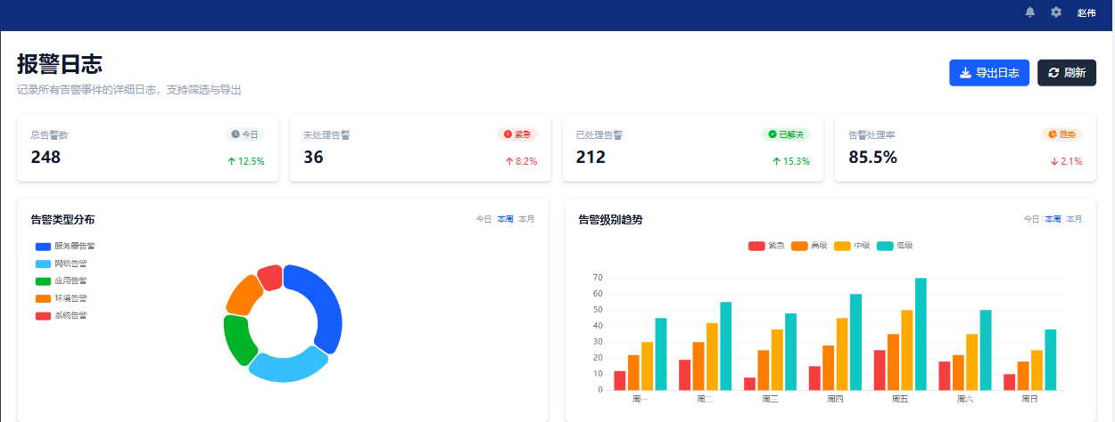
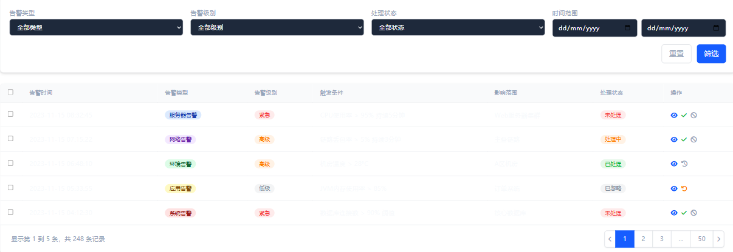
  - 服务知识工具

软件名称
华数-服务价值台

软件来源
自研

软件特色
涵盖知识的新增、分类、导入三大核心能力

功能介绍
支持服务知识新增、编辑、导出、搜索和列表查看等功能
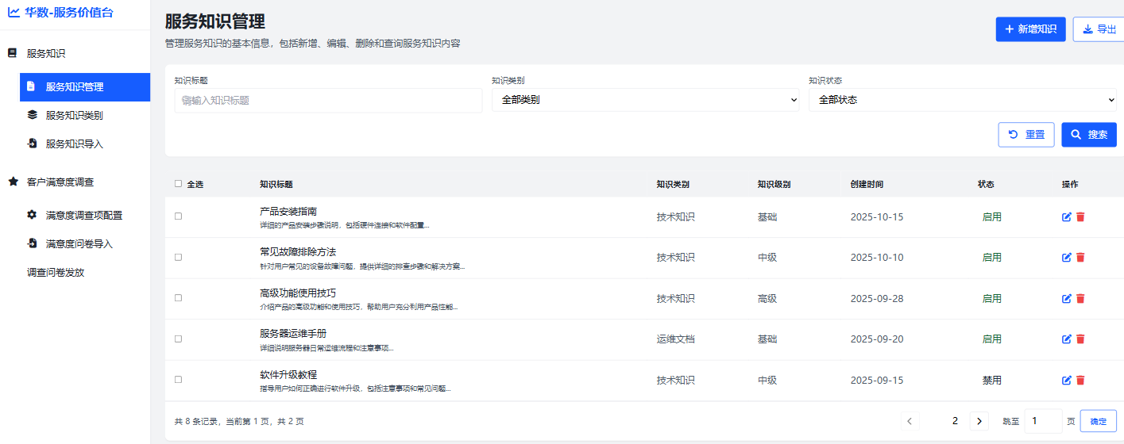
支持对服务知识进行分类，默认为技术知识、运维文档、流程规范、培训资料。同时可对分类进行新增、编辑、删除等。
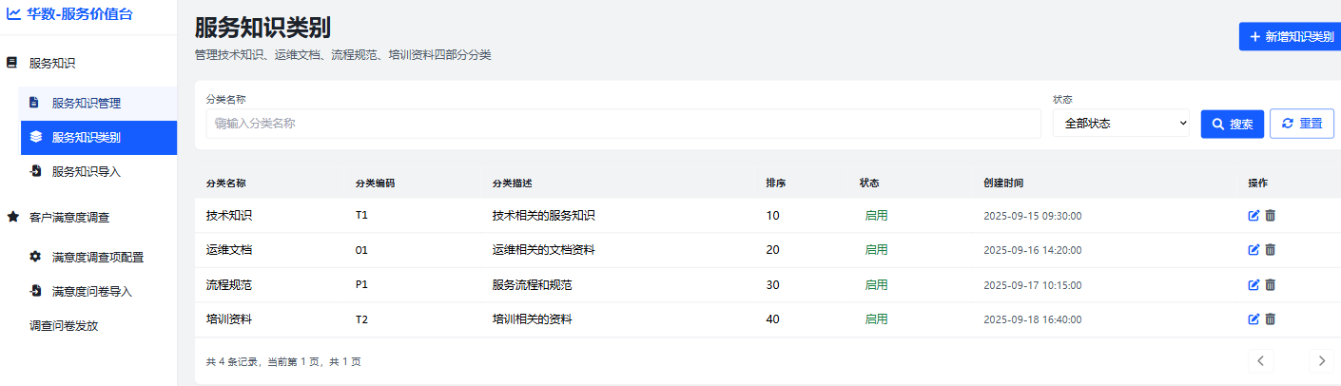
支持xlsx和xls格式的导入。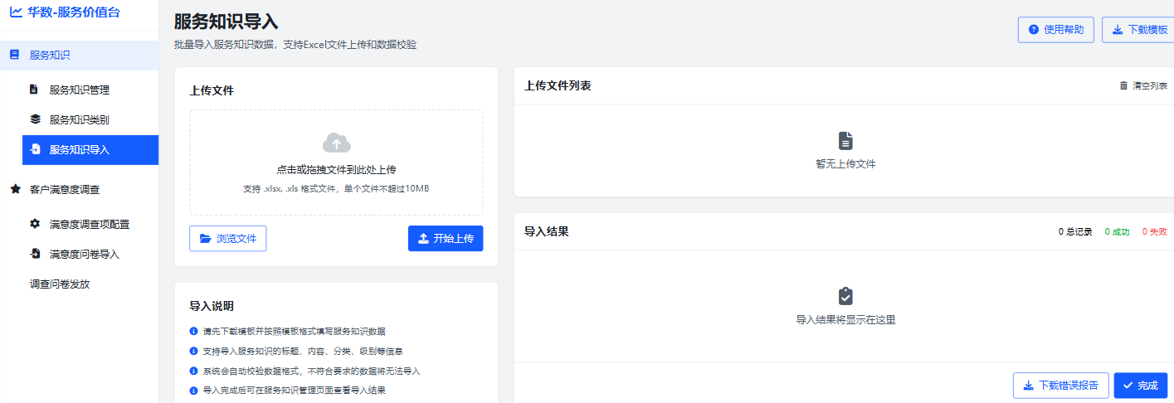
  - 运维工具应用情况效果
在公安视频监控运维服务及ITSS体系建设过程中，运维工具与监控体系的集成应用取得了显著成效。

过程管理工具应用成效
通过自研的通服信息化服务平台（工单系统）的部署应用，实现了视频监控运维事件从“申告-受理-派发-处理-办结-评价”的全流程线上化与标准化管理。工单系统覆盖公安视频监控项目的所有前端摄像机、网络传输设备及后端存储平台的故障申报与处理，将视频监控故障的平均修复时间缩短约30%。服务台派单成功率达到90%以上，服务质量和团队绩效实现可量化、可优化。

监控工具应用成效
依托外购的智瞰哨兵管理平台，实现了对公安视频监控项目数千路摄像机的在线状态、录像存储完整性、网络链路健康及平台服务状态的实时监测与主动预警。平台打通了从机房设备到客户业务体验的完整数据链条，支持设备监控、链路监控、环境动力监控及中间件性能监控等多维度管控。通过预埋备用纤芯、热备节点自动切换等技术手段，结合平台的智能告警机制，大幅提前了潜在故障的平均发现时间。2025年度服务可用率达到100%，有力保障了公安视频监控核心业务系统的高可用性。

服务知识工具应用成效
依托自研的华数-服务价值台（服务知识模块），建立了结构化的运维知识库体系，涵盖技术知识、运维文档、流程规范、培训资料等分类。支持知识条目的新增、编辑、分类、搜索及Excel批量导入，将一线运维人员的故障处理经验、典型问题解决方案及应急预案系统化沉淀为可复用的组织知识资产。知识库与工单系统联动，在事件处理过程中为工程师提供即时知识支撑，提升了问题解决的准确性与效率。

整体成效
整体上，运维工具的深度应用不仅提升了公安视频监控运维的响应效率与故障处置能力，更推动了运维模式从被动抢修向主动预防、精准管控的智能化运营转型。结合ITSS三级体系建设，初步构建了“监、管、控、析”一体化的可持续运维体系，为公司运维服务能力的持续提升奠定了坚实的技术基础。

